На графике изображена зависимость крутящего момента двигателя от числа его оборотов в минуту. На оси абсцисс откладывается число оборотов в минуту, на оси ординат – крутящий момент в Н∙м. Скорость автомобиля (в км/ч) приближенно выражается формулой v = 0,036n, где n – число оборотов двигателя в минуту. С какой наименьшей скоростью должен двигаться автомобиль, чтобы крутящий момент был не меньше 120 Н∙м? Ответ дайте в километрах в час.
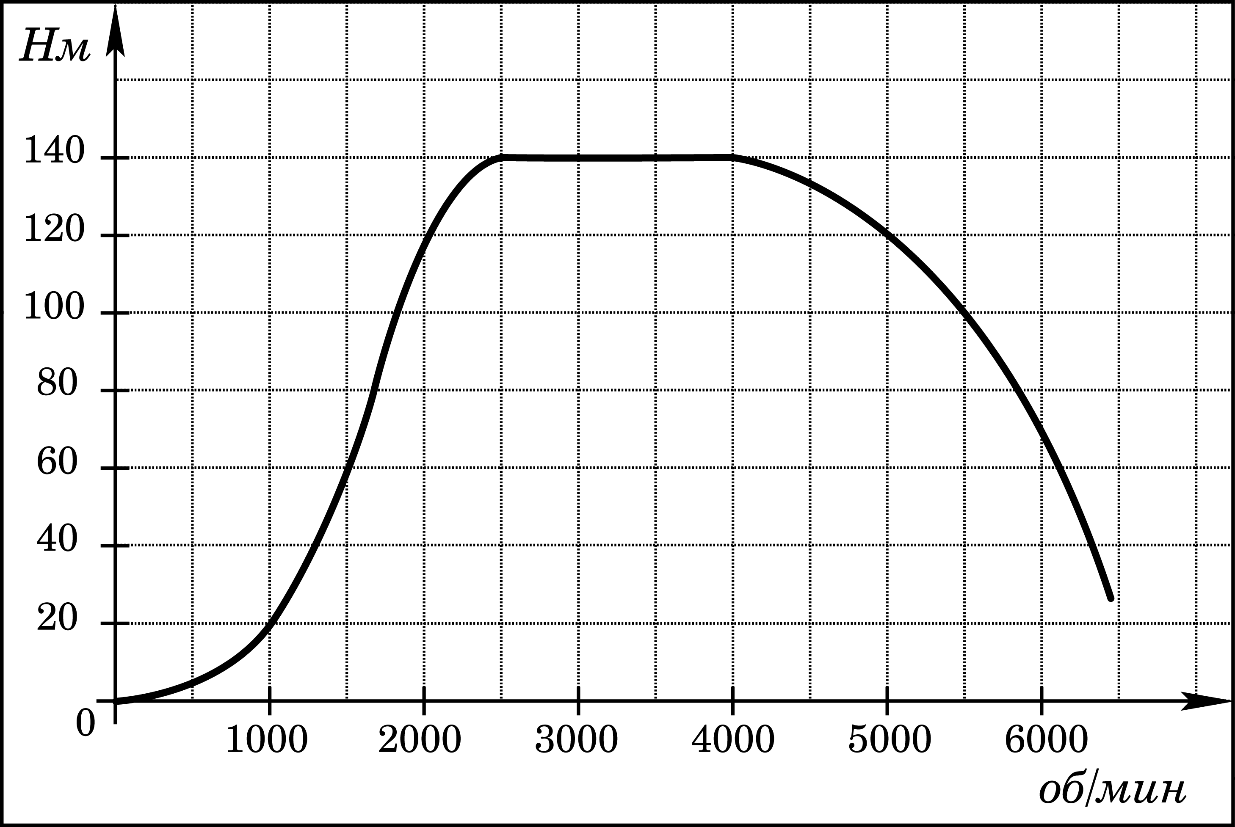
На графике показан процесс разогрева двигателя легкового автомобиля при температуре окружающего воздуха 10°С. На оси абсцисс откладывается время в минутах, прошедшее от запуска двигателя, на оси ординат – температура двигателя в градусах Цельсия. Когда температура достигает определенного значения, включается вентилятор, охлаждающий двигатель, и температура начинает понижаться. Определите по графику, сколько минут прошло от момента запуска двигателя до включения вентилятора?
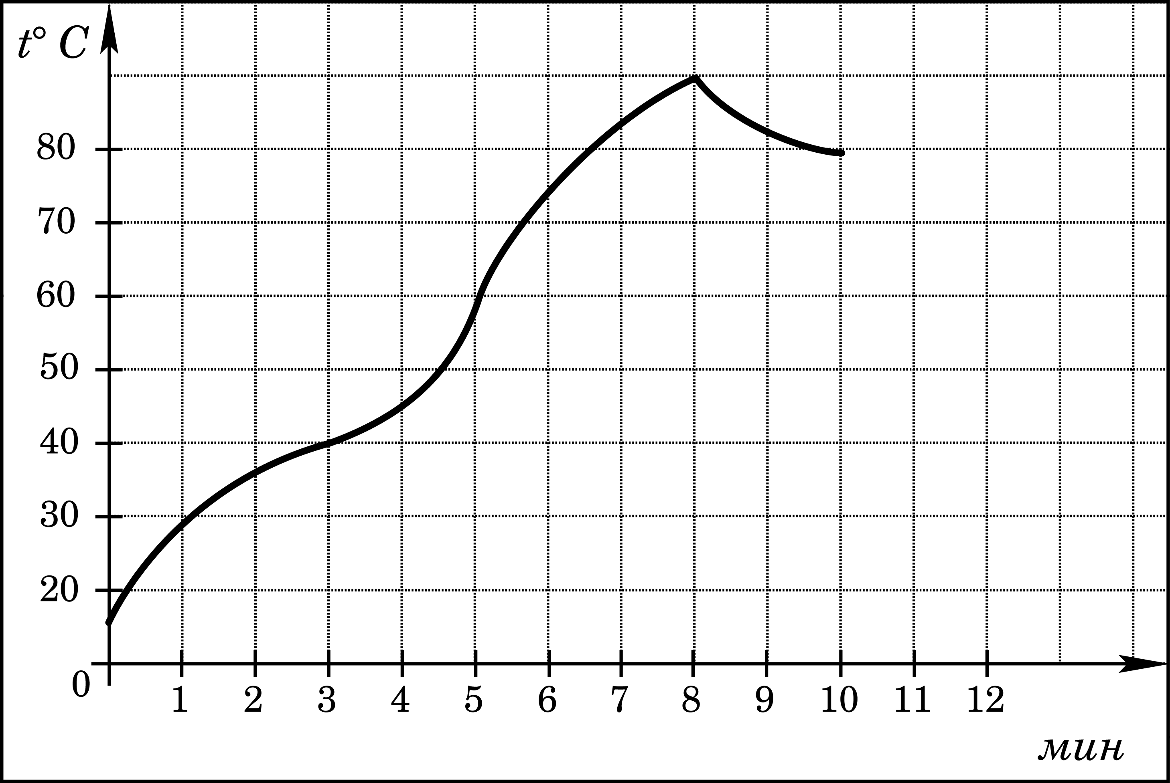
На диаграмме показана среднемесячная температура воздуха в Екатеринбурге (Свердловске) за каждый месяц 1973 года. По горизонтали указываются месяцы, по вертикали – температура в градусах Цельсия. Определите по диаграмме наибольшую среднемесячную температуру во второй половине 1973 года. Ответ дайте в градусах Цельсия.
